2017年10月6日
株式会社 未来屋書店

自分のペースで気兼ねなく使える新スタイルの「時間制ブックカフェ」を初出店。
書店と融合した「未来屋書店／Bookmark Lounge cafe 高崎オーパ店」
2017年10月13日オープン。

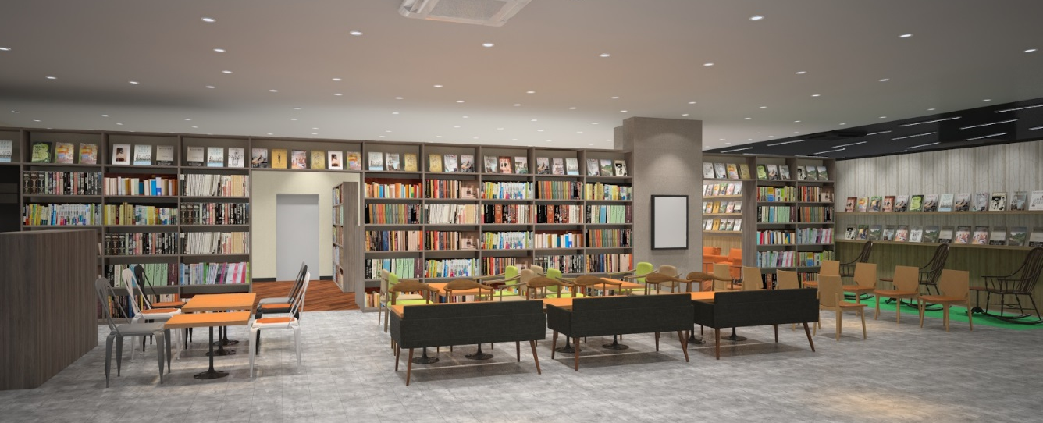
内装イメージビジュアル

イオングループの株式会社未来屋書店（本社：千葉市美浜区、代表取締役社長:羽牟秀幸、以下 未来屋書店）は、「時間制ブックカフェ」と書店を融合した新業態「未来屋書店／Bookmark Lounge cafe（ブックマーク ラウンジ カフェ）高崎オーパ店」を高崎オーパ8Fに2017年10月13日オープンします。

「未来屋書店／Bookmark Lounge cafe 高崎オーパ店」は、JR高崎駅を利用または周辺に勤務・通学するビジネスパーソン、学生・生徒をターゲットにした書籍・雑誌の品揃えを強化。仕事や勉強、読書に気軽に気兼ねなく長居ができる、時間課金制フリードリンク型の自社直営「時間制ブックカフェ」を融合した新業態で、「時間制ブックカフェ」の出店は全国初となります。

ブックカフェのスタイリッシュな空間と、気兼ねなく長居ができる「時間制」という新しいサービス、書店の豊富な品揃えで、高崎市にしかない素敵なライフスタイル、ワークスタイル、学びのスタイルの提案を目指します。

「Bookmark Lounge cafe」「未来屋書店」公式ロゴ

■時間制ブックカフェ「Bookmark Lounge cafe 高崎オーパ店」の特徴
コンセプトは『自分のペースで気兼ねなく、読書や仕事、勉強ができる「自分時間の場」』です。滞在時間に応じた時間課金制で、フリードリンクやスイーツのセルフサービスなどを導入。時間内を自分のペースで過ごすことができます。

- 基本サービスの特徴
滞在時間に応じた時間課金制で後払い方式です。基本料金内で各種ドリンク、ソフトクリームを無料で提供するほか、店内Wi-Fiや仕事、勉強に適したワーキングデスク、女性用のパウダールームなども時間内に自由に利用できます。

＜基本料金（税込）＞
30分まで ￥300
60分まで ￥500
60分以上、30分ごとに プラス￥100

＜基本料金で利用できるサービス・メニュー＞
店内Wi-Fi／ワーキングデスク／パウダールーム／電源コンセント
カフェ内の書籍・雑誌は自由に閲覧可能（購入も可）
フリードリンク 50種類以上を無料提供
フリーソフトクリーム 無料提供

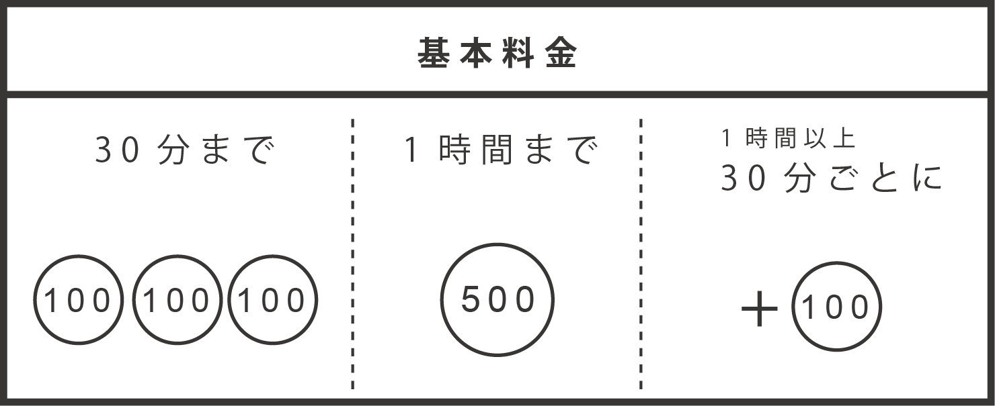

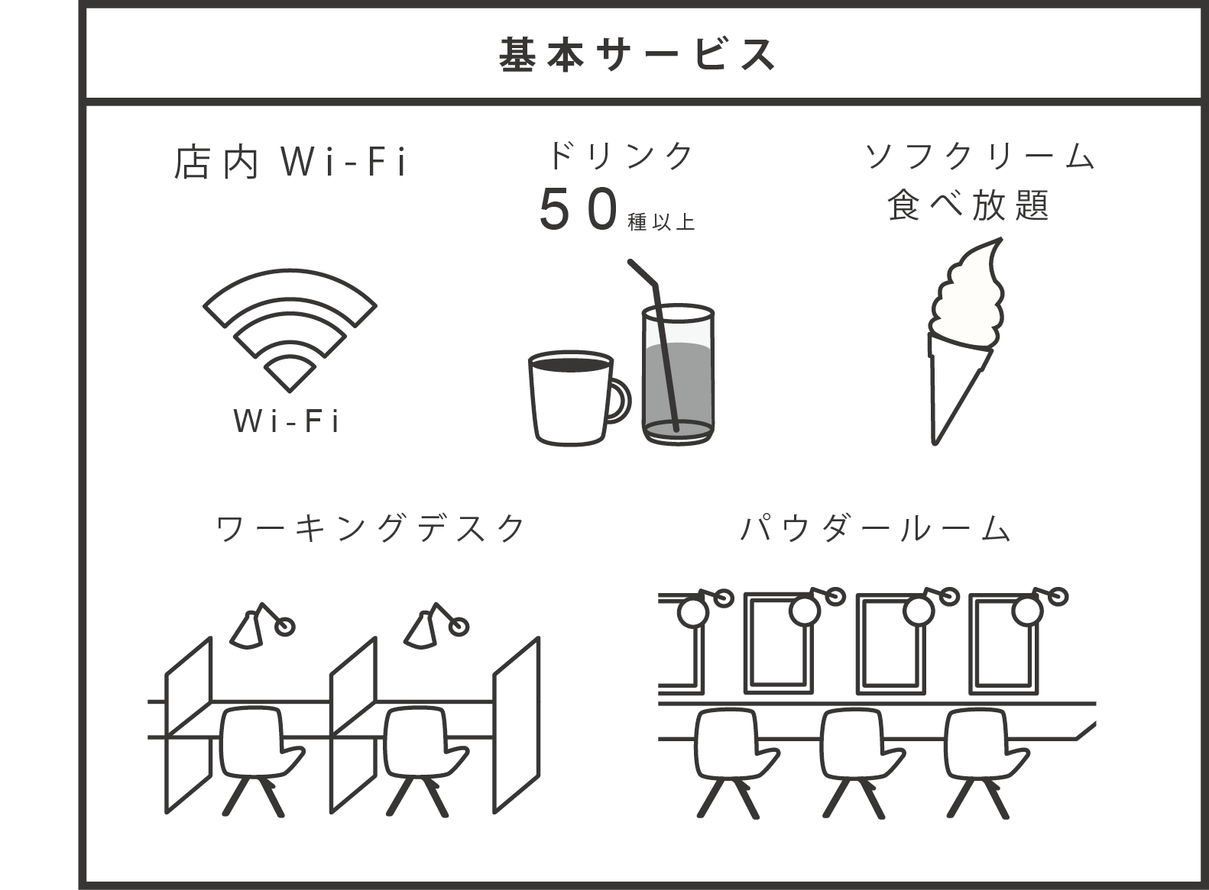

- 空間の特徴
本棚に囲まれたスタイリッシュなカフェ店内の総座席数は75席です。心地よい長居ができるように、書類やノート、パソコンを広げられるように一人当たりのスペースは従来の自社カフェに対して平均で1.5倍以上を確保しています。カフェ店内は大きく2つの区画に分けています。ひとつは友達との談笑や仕事の打ち合わせなどコミュニケーションに使える「カフェ＆ブックス」エリアで、もうひとつは読書や仕事、勉強に没頭・集中できるようワーキングデスクやソファ席、リクライニングシート席が準備された「カフェ＆スタディ スペース」エリアです。女性のための小部屋タイプの「パウダールーム」も準備。それぞれの利用シーンに合わせた空間構成でも「気兼ねなく長居できる」時間を提供します。

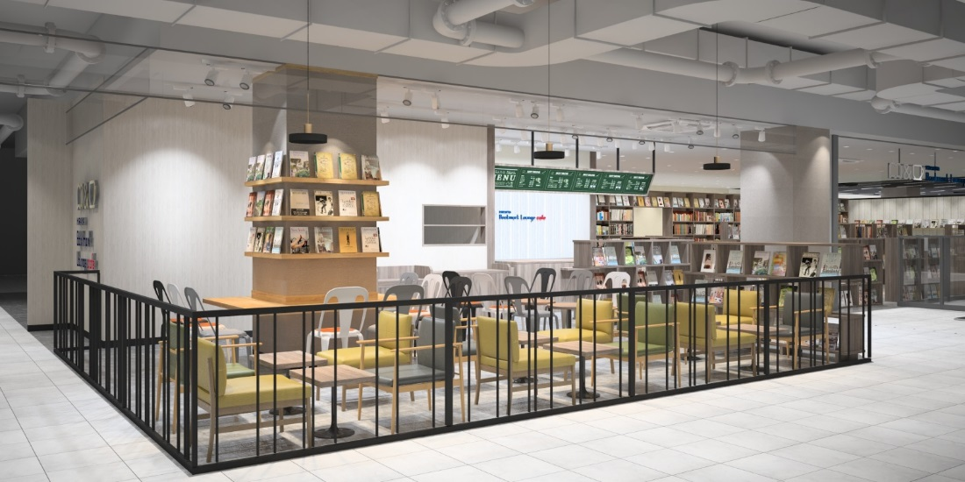

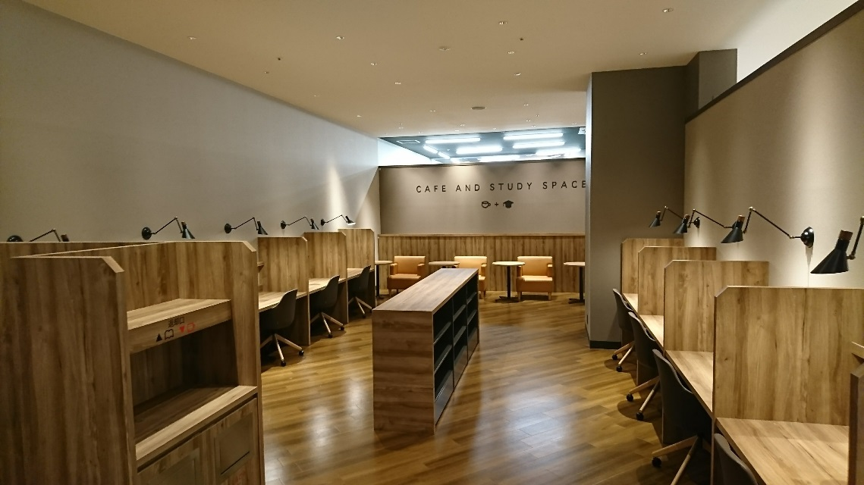

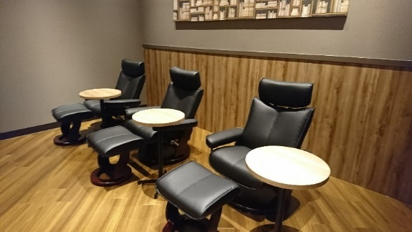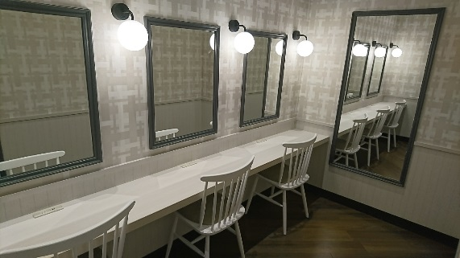

- ドリンク・スイーツ・フードメニューの特徴
お客さま自身のペースで過ごして頂くために、カフェスタッフによる接客・接遇を最小限にするセルフサービスを積極導入しています。また基本料金内で利用できるフリードリンク、フリーソフトクリームのほかに、別途注文が可能なフードメニューを用意。基本料金同様にシンプルで計算しやすい2プライスで提供します。

＜フリードリンク・フリーソフトクリーム＞
基本料金内で利用できるフリードリンクは、コーヒーや紅茶のほかに、ソフトドリンクやフローズンなど50種類以上を準備しています。ソフトドリンクは最新のベンダーマシンを導入。各種フレーバーをミックスしてたくさんの味を楽しめます。また紅茶は世界100カ国以上で愛飲されている本場スリランカの「ディルマ（※）」を採用。フリーソフトクリームもお客さま自身がつくるセルフサービスです。品質はもちろん、種類の豊富さにもこだわり、飽きのこない味と、自分でつくる楽しみを提供します。

※「ディルマ」：紅茶の産地スリランカ初のブランドで、茶葉の栽培から製品化まで産地スリランカで行い、直送しています。他国産の茶葉と一切ブレンドせず、紅茶本来の華やかな香りと澄んだ味わいで、世界100カ国以上で愛飲されています。

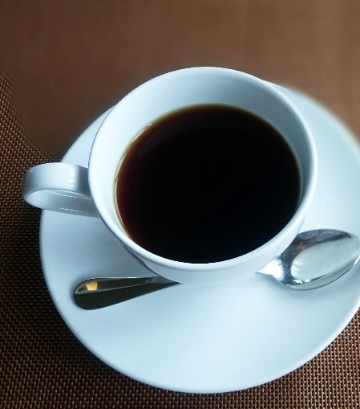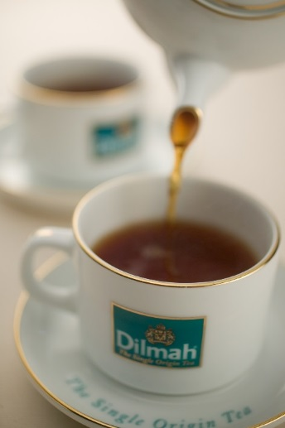
※写真はイメージです
＜フードメニュー＞
・モーニングセット（10:00～11:30の提供） トースト（＋ゆで卵・サラダ）／ホットドッグ（+ゆで卵・サラダ） 各100円（税込）
・パスタ各種、ピラフ各種、チャーハン 各480円（税込）

＜ワッフルバー＞
自分で焼いて好きなトッピングやソースを選べる、セルフ方式のワッフル食べ放題です。トッピングやソースは合わせて10種類ほど準備し
オリジナルワッフルを好きなだけ楽しめます。 ※トッピング・ソースは季節・在庫により変動します

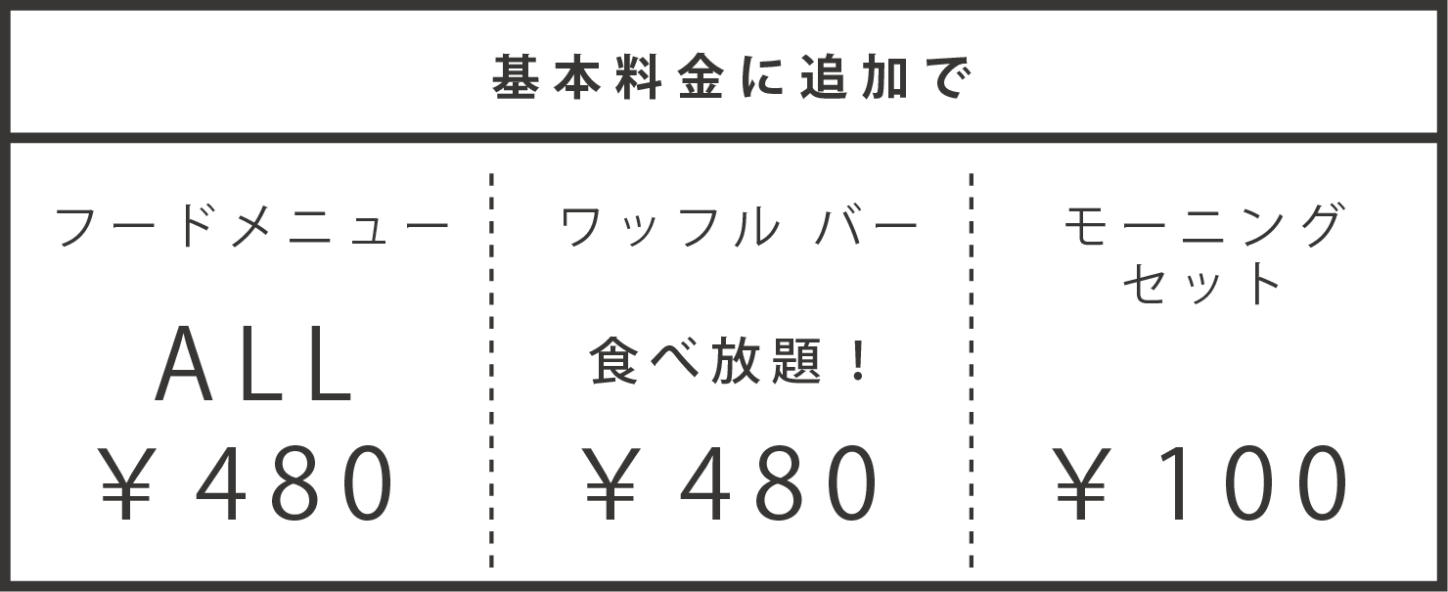

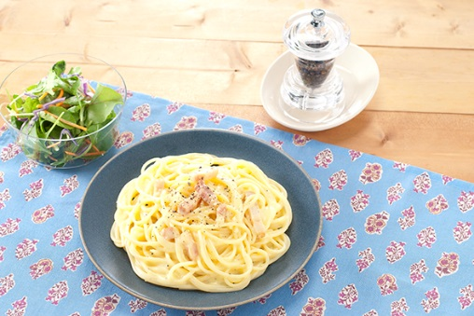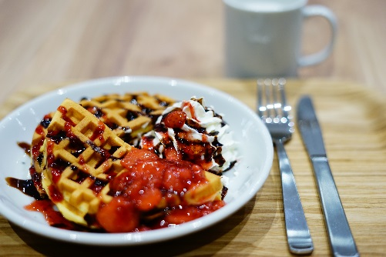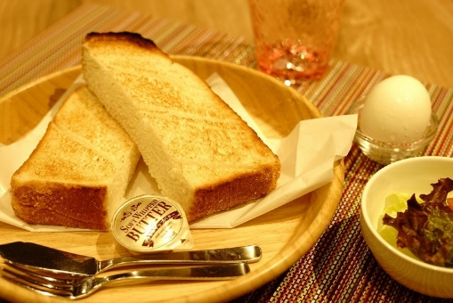
※写真はイメージです

④オープニングキャンペーンについて
オープンを記念し、時間制ブックカフェ「Bookmark Lounge cafe」を開店から閉店までの最大11時間、980円(税込)で利用できる“平日定額料金プラン”を準備。3時間以上、長時間利用するお客さまにお得なプランです。2017年10月31日までの期間限定のキャンペーンです。

⑤料金プランについて
ミーティングや、女子会などグループでの利用で割引になる「平日限定グループ割」など基本料金以外の料金プランも各種準備してまいります。

■書店「未来屋書店 高崎オーパ店」の特徴

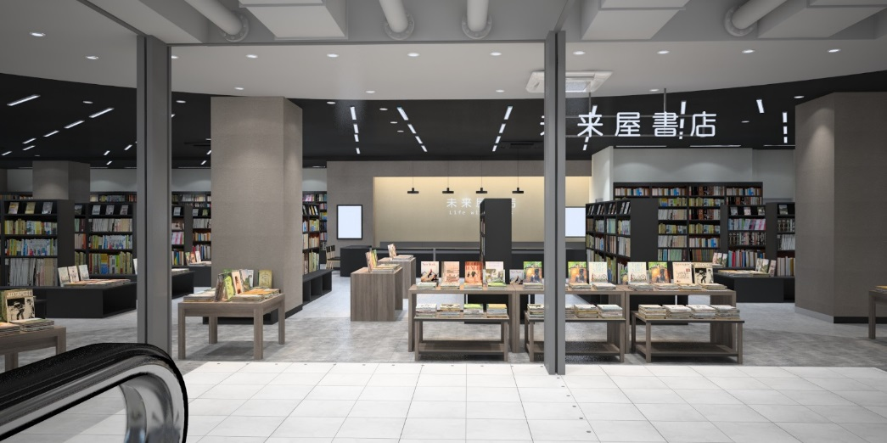
ファサードイメージ

高崎オーパのコンセプト「『地元で素敵に暮らす喜び』を感じる商業施設」にあわせ、高崎で暮らす、働く、学ぶ、ビジネスパーソンと学生・生徒をメインターゲットにした感度の高い書店を目指します。在庫冊数12万冊で店舗面積は205坪です。

主な取り組み
- 女性のライフステージにあわせた「暮らし」の提案
- 主にJR高崎駅を利用する会社員や学生・生徒にむけた「学び」の提案

メインターゲットに向けた取り組みを推進するとともに、文芸文庫やコミック、ビジネス書、雑誌などの品揃えを満たしながら、隣接の「Bookmark Lounge cafe」と合わせて五感に訴える「モノ・コト」を提供します。

■「未来屋書店／Bookmark Lounge cafe 高崎オーパ店」の概要
住所 群馬県高崎市八島町46-1 高崎オーパ8F
電話番号 027-384-4736（書店） 027-384-8779（カフェ）
営業時間 10:00～21:00（時間制カフェ最終入場 20:30）（フードメニューのラストオーダー 20:30）
売場面積 287坪
カフェ 82坪（座席数 75席 ベンチシート、ソファ、リクライニングシート、ワーキングデスク含む）（全席禁煙）
書店 205坪

取扱品目（書店） 書籍・雑誌
在庫冊数（書店） 約12万冊

■店舗数について
未来屋書店としては342店舗目
自社直営カフェとしては6店舗目（時間制ブックカフェ業態としては1店舗目）

■会社概要
社名 株式会社 未来屋書店
本社 千葉市美浜区中瀬1-6 エム・ベイポイント幕張ビル（旧NTT幕張ビル）7F
電話番号 043-298-1021（代表）
FAX 043-211-1960（代表）
設立 1985年12月24日
資本金 1億円（イオン㈱100％出資）
代表取締役社長 羽牟 秀幸（はむろ ひでゆき）
事業内容 書籍・雑誌の販売／文具・雑貨の販売／古本買取・販売／カフェ運営／電子書籍ストア運営／通販サイト運営
店舗数 342 店舗（2017年10月13日現在）
公式ホームページ http://www.miraiyashoten.co.jp

■本件に関するお問い合わせ先
株式会社 未来屋書店 新業態推進部 広報担当： 邉見 哲也（へんみ てつや）
千葉県千葉市美浜区中瀬1-6エム・ベイポイント幕張ビル（旧NTT幕張ビル）7F
TEL：043-298-1062（直通） FAX：043-211-1960
e-mail : G8982@miraiyashoten.co.jp
公式ホームページ : http://www.miraiyashoten.co.jp

